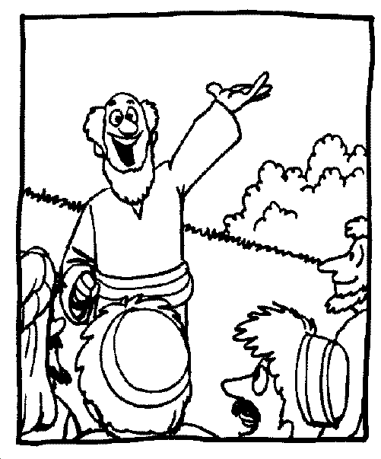
Mi
Diario
Vivir

Predicación de Juan el Bautista
(Lucas 3:1-20)

Nombre __________________________
Lunes

Texto para Memorización:
(Para mayores de seis años)
“Yo los bautizo a ustedes con agua --les respondió Juan a todos--. Pero está por llegar uno más poderoso que yo, a quien ni siquiera merezco desatarle la correa de sus sandalias. Él los bautizará con el Espíritu Santo y con fuego.”
(Para menores de seis años)
Él los bautizará con el Espíritu Santo y con fuego.” Lucas 3:16 (NVI)

Lectura Bíblica: Lucas 3:1-2
1Por aquellos días Augusto César decretó que se levantara un censo en todo el imperio romano.
2(Este primer censo se efectuó cuando Cirenio gobernaba en Siria.)

- ¿Quién decretó que se levantara un censo?
___________________________________________

2. ¿En qué imperio?
___________________________________________

3. ¿Cuándo fue efectuado este censo?
___________________________________________

4. ¿Hijo de quién era Juan?
__________________________________________

5. ¿Dónde estaba Juan?
___________________________________________

C Confesión de Pecados
A Adoración
P Petición
A Agradecimiento
Martes

Texto para Memorización:
(Para mayores de seis años)
“Yo los bautizo a ustedes con agua --les respondió Juan a todos--. Pero está por llegar uno más poderoso que yo, a quien ni siquiera merezco desatarle la correa de sus sandalias. Él los bautizará con el Espíritu Santo y con fuego.”
(Para menores de seis años)
Él los bautizará con el Espíritu Santo y con fuego.” Lucas 3:16 (NVI)

Lectura Bíblica: Lucas 3:3-4
3Así que iban todos a inscribirse, cada cual a su propio pueblo.
4También José, que era descendiente del rey David, subió de Nazaret, ciudad de Galilea, a Judea. Fue a Belén, la ciudad de David,

- ¿Dónde iban todos a inscribirse?
_____________________________________________
- ¿Descendiente de quién era José?
_____________________________________________
- Escribe el nombre de la ciudad de donde José subió.
_____________________________________________
- ¿A que otra ciudad fue después?

C Confesión de Pecados
A Adoración
P Petición
A Agradecimiento
Miércoles

Texto para Memorización:
(Para mayores de seis años)
“Yo los bautizo a ustedes con agua --les respondió Juan a todos--. Pero está por llegar uno más poderoso que yo, a quien ni siquiera merezco desatarle la correa de sus sandalias. Él los bautizará con el Espíritu Santo y con fuego.”
(Para menores de seis años)
Él los bautizará con el Espíritu Santo y con fuego.” Lucas 3:16 (NVI)

Lectura Bíblica: Lucas 3:7-8
7Así que dio a luz a su hijo primogénito. Lo envolvió en pañales y lo acostó en un pesebre, porque no había lugar para ellos en la posada.
8En esa misma región había unos pastores que pasaban la noche en el campo, turnándose para cuidar sus rebaños.

- ¿En qué María envolvió al niño cuando nació? ________________________________________________
2. ¿Dónde acostó al niño?
_________________________________________________
3. ¿Por qué lo acostó en un pesebre?
___________________________________________
4. ¿Quiénes estaban en esa región?
__________________________________________
5. ¿Por qué pasaban la noche en el campo?
____________________________________________

C Confesión de Pecados
A Adoración
P Petición
A Agradecimiento
Jueves

Texto para Memorización:
(Para mayores de seis años)
“Yo los bautizo a ustedes con agua --les respondió Juan a todos--. Pero está por llegar uno más poderoso que yo, a quien ni siquiera merezco desatarle la correa de sus sandalias. Él los bautizará con el Espíritu Santo y con fuego.”
(Para menores de seis años)
Él los bautizará con el Espíritu Santo y con fuego.” Lucas 3:16 (NVI)

Lectura Bíblica: Lucas 3:9-11
9Sucedió que un ángel del Señor se les apareció. La gloria del Señor los envolvió en su luz, y se llenaron de temor.
10Pero el ángel les dijo: "No tengan miedo. Miren que les traigo buenas noticias que serán motivo de mucha alegría para todo el pueblo.
11Hoy les ha nacido en la ciudad de David un Salvador, que es Cristo el Señor.

- ¿Qué pasó con ellos cuando el ángel del Señor se les apareció?
_________________________________________________

- ¿Qué les dijo el ángel? _________________________________________________

- ¿Qué les traía el ángel?
_________________________________________________

- ¿Quién ha nacido en la ciudad de David?
_________________________________________________

C Confesión de Pecados
A Adoración
P Petición
A Agradecimiento
Viernes

Texto para Memorización:
(Para mayores de seis años)
“Yo los bautizo a ustedes con agua --les respondió Juan a todos--. Pero está por llegar uno más poderoso que yo, a quien ni siquiera merezco desatarle la correa de sus sandalias. Él los bautizará con el Espíritu Santo y con fuego.”
(Para menores de seis años)
Él los bautizará con el Espíritu Santo y con fuego.” Lucas 3:16 (NVI)

Lectura Bíblica: Lucas 3:12-14
12Esto les servirá de señal: Encontrarán a un niño envuelto en pañales y acostado en un pesebre."
13De repente apareció una multitud de ángeles del cielo, que alababan a Dios y decían:
14"Gloria a Dios en las alturas, y en la tierra paz a los que gozan de su buena voluntad."

- ¿Cuál es la primera señal para encontrar al niño?
_________________________________________________

- ¿Cuál es la segunda señal?
_________________________________________________

- ¿Qué apareció de repente en el cielo?
_________________________________________________

- ¿Qué hacían los Ángeles?
_________________________________________________

- ¿Que decían los Ángeles?
_________________________________________________

C Confesión de Pecados
A Adoración
P Petición
A Agradecimiento
Sábado

Texto para Memorización:
(Para mayores de seis años)
“Yo los bautizo a ustedes con agua --les respondió Juan a todos--. Pero está por llegar uno más poderoso que yo, a quien ni siquiera merezco desatarle la correa de sus sandalias. Él los bautizará con el Espíritu Santo y con fuego.”
(Para menores de seis años)
Él los bautizará con el Espíritu Santo y con fuego.” Lucas 3:16 (NVI)

Lectura Bíblica: Lucas 3:15-17
15Cuando los ángeles se fueron al cielo, los pastores se dijeron unos a otros: "Vamos a Belén, a ver esto que ha pasado y que el Señor nos ha dado a conocer."
16Así que fueron de prisa y encontraron a María y a José, y al niño que estaba acostado en el pesebre.
17Cuando vieron al niño, contaron lo que les habían dicho acerca de él,

- ¿A dónde se fueron los Ángeles?
____________________________________________

- ¿A dónde fueron los pastores?
____________________________________________

- ¿A quienes encontraron en Belén?
____________________________________________

- ¿Dónde estaba acostado el niño? ____________________________________________

C Confesión de Pecados
A Adoración
P Petición
A Agradecimiento
Domingo

Texto para Memorización:
(Para mayores de seis años)
“Yo los bautizo a ustedes con agua --les respondió Juan a todos--. Pero está por llegar uno más poderoso que yo, a quien ni siquiera merezco desatarle la correa de sus sandalias. Él los bautizará con el Espíritu Santo y con fuego.”
(Para menores de seis años)
Él los bautizará con el Espíritu Santo y con fuego.” Lucas 3:16 (NVI)

Lectura Bíblica: Lucas 3:18-20
18Y con muchas otras palabras exhortaba Juan a la gente y le anunciaba las buenas nuevas.
19Pero cuando reprendió al tetrarca Herodes por el asunto de su cuñada Herodías, y por todas las otras maldades que había cometido,
20Herodes llegó hasta el colmo de encerrar a Juan en la cárcel.

C Confesión de Pecados
A Adoración
P Petición
A Agradecimiento

…No se olvide de llevar su libro a la iglesia para entregar su tarea….

